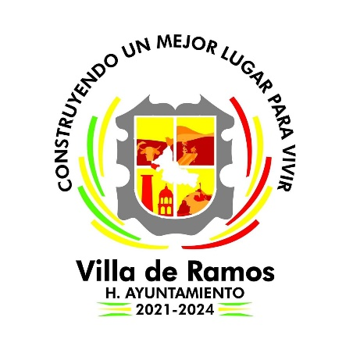
“2022, Año de los Migrantes de San Luis Potosí”

En relación al artículo 84, fracción XLVI inciso B de la Ley de Transparencia, que corresponde al informe de Actas o Resoluciones en materia del Comité de Transparencia, se informa que en el mes de Julio 2022, no se realizó ninguna resolución, debido a que en él h. ayuntamiento se encuentra en proceso de integración del comité.

A T E N T A M E N T E

C. MARTIN ABDIEL SAUCEDO DE LA ROSA
TITULAR DE ACCESO A LA INFORMACION

